ÉCOLE POLYTECHNIQUE
COMPOSITION DE PHYSIQUE ET SCIENCES DE L'INGÉNIEUR - (X)
(Durée : 4 heures)
L'utilisation des calculatrices n'est pas autorisée pour cette épreuve.
Quelques aspects de la mesure du temps
Ce problème est constitué de cinq parties largement indépendantes. La première partie modélise sommairement une horloge à eau, ou clepsydre. La deuxième partie s'intéresse à l'entretien du mouvement et à la stabilité d'une montre mécanique. La troisième et la quatrième partie concernent respectivement le schéma électrique équivalent et l'asservissement d'une montre à quartz. La cinquième partie modélise l'entretien du balancier par un circuit électronique non linéaire.
I Clepsydre
Le fonctionnement des premières horloges présentant une précision satisfaisante repose sur l'écoulement d'un fluide à débit massique constant. La détermination de la masse totale obtenue donne ainsi une mesure du temps écoulé. Les clepsydres étudiées dans cette partie (figures 1 et 2 ) utilisent l'écoulement de l'eau.
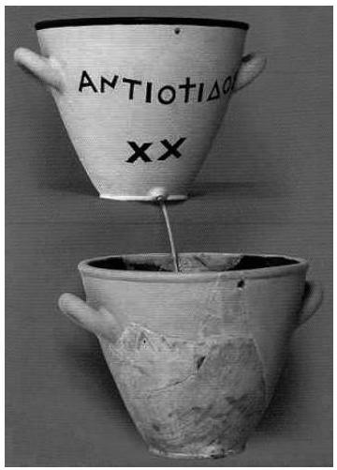

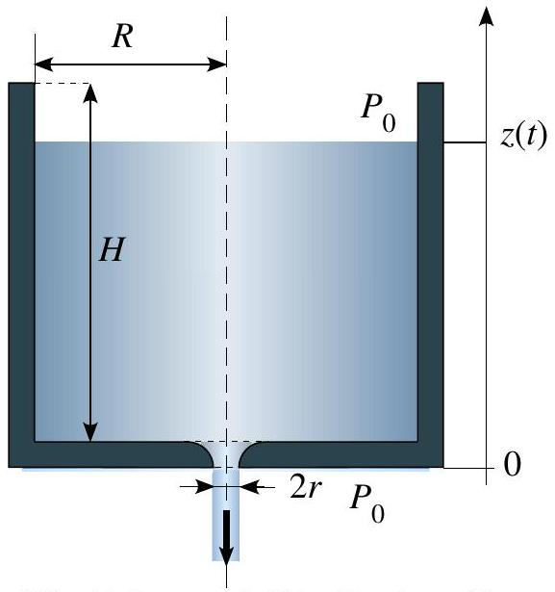
Figure 1 Gauche : Clepsydre grecque reconstituée (fin du $V^{e}$ siècle av. J.C.). Droite : Le modèle. L'axe z est orienté vers le haut. L'orifice a un profil convenable et une longueur adéquate pour que l'accélération due à la surpression se termine à la sortie, où la pression est $P_{0}$.
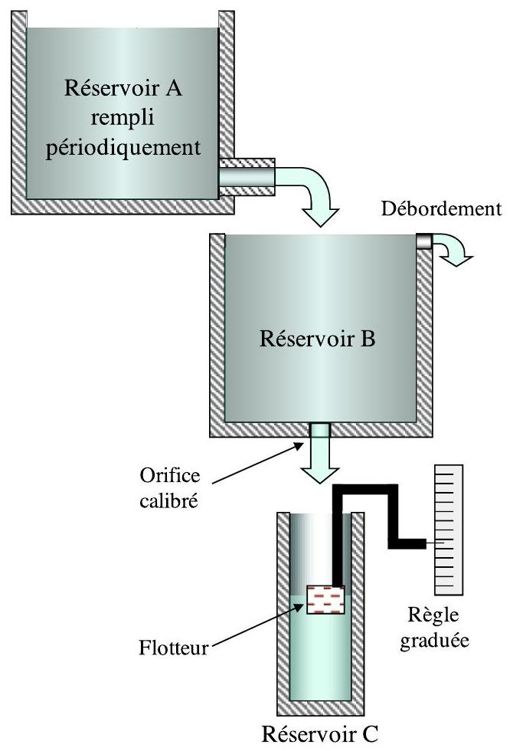
Figure 2: Clepsydre de Ctésibios.
On considère (figure 1) un récipient cylindrique de hauteur $H$ et de section circulaire de rayon $R$, percé au fond d'une ouverture circulaire de rayon $r$ en son point le plus bas et rempli d'eau de masse volumique uniforme et constante $ρ$. On note $z(t)$ la cote de l'eau à l'instant $t$. L'intensité du champ de pesanteur, localement uniforme, est notée $g$.
Nous nous intéressons dans ce qui suit au système constitué par tout le fluide, entre les instants $t$ et $t+dt$ correspondant à l'écoulement d'une masse $dm$.
- Sous l'hypothèse que la quantité d'eau de masse $dm$ ayant disparu de l'altitude de surface $z(t)$ est sortie par l'orifice, d'altitude nulle, donner le travail des forces de pesanteur.
- Les parois du récipient sont rigides; l'écoulement se fait sans frottement au niveau des parois. Que vaut le travail des forces exercées par les parois du récipient?
- Le fluide est incompressible; à la surface libre, où la pression atmosphérique $P_{0}$ est constante et uniforme, le déplacement volumique est noté $dV$. Exprimer le travail élémentaire des forces de pression à ce niveau. Sous l'hypothèse que la pression en sortie est aussi $P_{0}$, exprimer le travail total des forces de pression.
- En notant $v_{n}$ la vitesse en surface de la tranche de masse $dm$ et $v_{s}$ la vitesse en sortie du même élément, calculer la variation d'énergie cinétique associée à cet écoulement.
- En admettant que la variation calculée à la question 4 est la contribution essentielle à la variation d'énergie cinétique (ce qui revient à supposer que l'accélération de l'écoulement est
suffisamment petite), montrer que, sous l'hypothèse d'un débit en sortie constant, la forme de la clepsydre devrait être donnée par la relation $\frac{z}{z_{0}}=1−{\left(\frac{r}{R}\right)}^{4}$. Exprimer $z_{0}$ en fonction de $v_{s}$ et de $g$.
- Ce modèle trouve rapidement ses limites : tracer rapidement l'allure de la relation $z(R)$ établie à la question 5, estimer une valeur numérique plausible de $z_{0}$ et calculer la durée de l'écoulement associé. Commenter ces résultats et expliquer brièvement le rôle des trois récipients du montage de Ctésibios (figure 2).
II Mouvement horloger mécanique
Le temps se mesure ici par le nombre d'oscillations accomplies par un oscillateur mécanique régulé. Dans une montre mécanique bracelet, l'énergie est fournie au mécanisme (figure 3) par un ressort appelé ressort de barillet, ou ressort moteur. Ce ressort, contraint lors du remontage de la montre, constitue la réserve d'énergie du mécanisme. Au fur et à mesure que ce ressort se détend, le couple qu'il exerce sur les autres parties du mécanisme diminue, de sorte que des précautions sont nécessaires pour assurer l'isochronisme des oscillations.
Vers remontoir
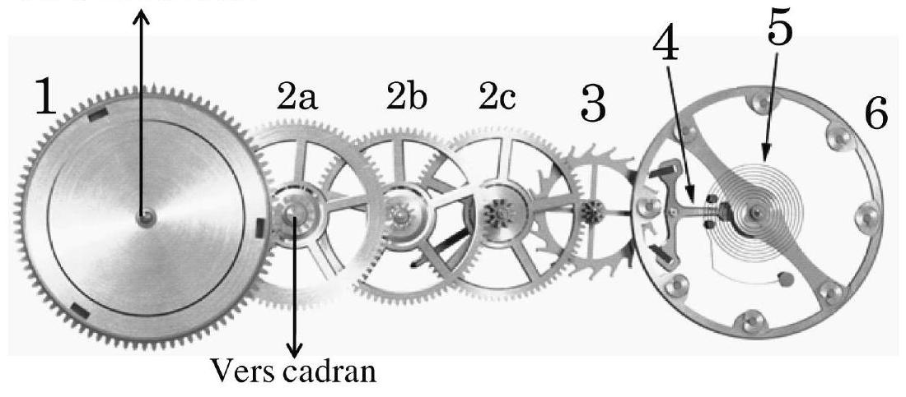
Figure 3 : Éléments d'une montre mécanique :
1 Barillet (le ressort de barillet, réservoir d'énergie, est caché).
2 Rouage, transmettant la puissance.
Échappement : $\{3$ Roue d'ancre, transmettant les impulsions au balancier $+4$ Ancre $\}$.
5 Ressort spiral. 6 Balancier oscillant, divisant le temps en parties égales.
Le rouage est constitué d'une série de roues dentées engrenant les unes avec les autres. Le mouvement d'ensemble est réglé par les oscillations de la masse de l'oscillateur régulateur, ou balancier. La liaison entre cette roue et le régulateur s'appelle l'échappement. Le rôle de l'échappement est double : d'une part faire avancer la dernière roue à chaque demi-oscillation du balancier, d'autre part restituer au balancier l'énergie dissipée par les diverses sources d'amortissement et garantir de ce fait au régulateur une amplitude oscillatoire constante.
L'échappement libre à ancre (figure 4) est constitué d'une roue à dents évidée solidaire de la dernière roue du rouage et d'une ancre mobile autour d'un axe lié au pendule par une pièce intermédiaire nommée fourchette. L'ancre est mobile autour d'un axe passant par son centre de masse; son mouvement est commandé par l'action sur sa fourche du goujon porté par le
balancier. Dans la figure 4, la dent $D_{1}$ échappe et, par pression sur l'incliné, donne à l'ancre une impulsion, qui va être transmise au balancier : lorsque l'ancre a tourné de quelques degrés, elle est arrêtée par la dent $D_{2}$, qui vient appuyer sur la palette. Le balancier tourne alors d'une vingtaine de degrés et le goujon sort de sa fourche. Dès lors, le balancier oscille librement, le goujon vient heurter le bec de la fourche et le mouvement qu'il communique ainsi à l'ancre fait échapper la dent $D_{2}$.
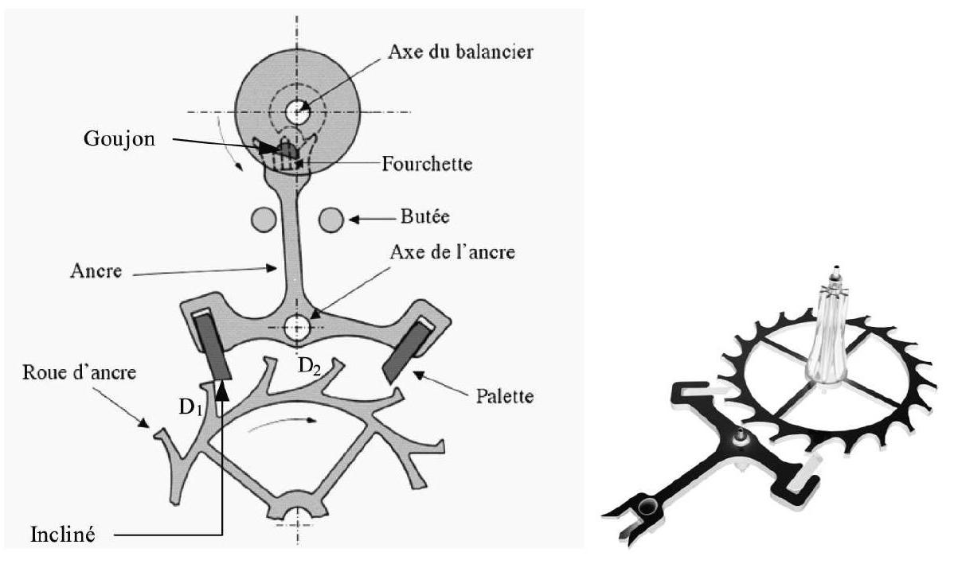
Figure 4 : Vue d'ensemble du système fourchette-ancre-roue d'ancre.
Le balancier (figure 5) oscille sous l'action d'un ressort spiral. Il est constitué d'une couronne circulaire de masse $m_{0}$ et de rayon moyen $r_{0}$. Cette couronne est lestée de quatre masselottes identiques cylindriques de masse $m_{1}$. La distance $r_{1}$ du centre de gravité des masselottes au centre O de la couronne est réglable.
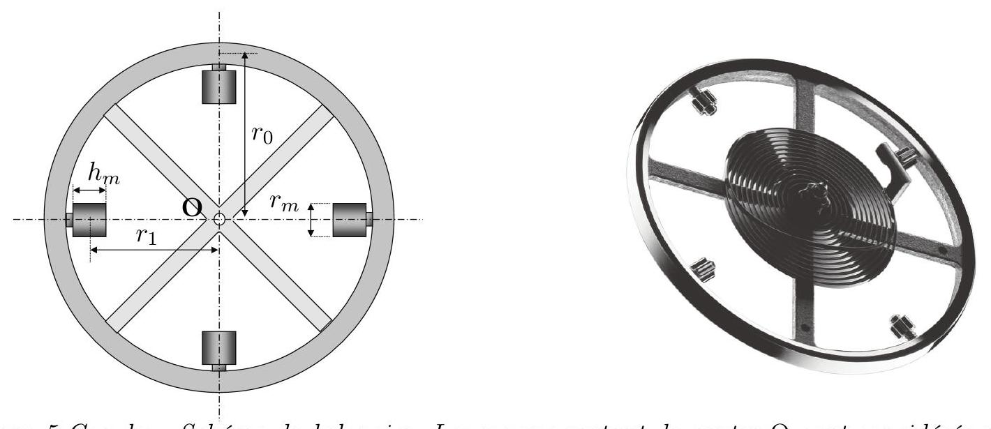
Figure 5 Gauche : Schéma du balancier. Les rayons partant du centre O sont considérés comme étant de masse nulle. Droite : Un exemple de réalisation de balancier, équipé de son ressort spiral.
Le ressort spiral, (figure 6), encastré en un point B, est composé d'un ruban de longueur $L$, de largeur $ℓ$ et d'épaisseur $e$; son autre extrémité, voisine de O , est mobile uniquement en rotation d'angle $θ$ selon un axe $z$ perpendiculaire à la spirale et passant par O .
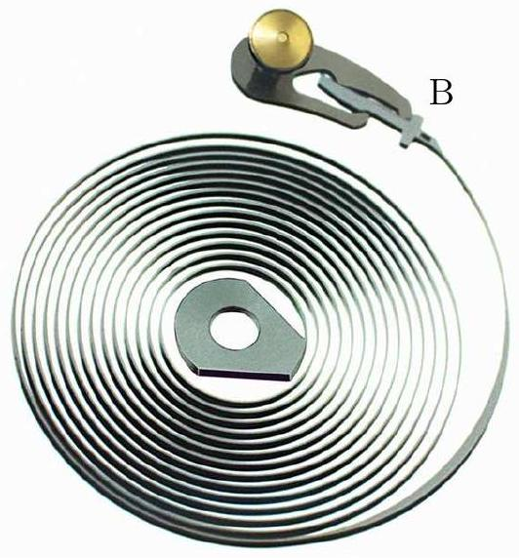
Figure 6 : Ressort spiral à spires non jointives.
Dans la position de repos du ressort, prise comme référence angulaire, aucun couple n'est exercé sur l'axe. Le ressort spiral est fixé à une extrémité sur l'axe central du balancier et à l'autre extrémité sur la platine supportant le mouvement. Les rayons (figure 5) sont de masse négligeable. Les frottements avec l'air et le support de l'axe sont négligés.
On note $C$ la valeur du moment exercé par le ressort sur l'axe $z$ en O pour une rotation de son axe d'un angle $θ$ par rapport à sa position de repos. La relation $κ=\frac{C}{θ}=\frac{1}{12}\frac{Ele^{3}}{L}$ définit $κ$, constante de raideur du ressort. Le coefficient $E$ caractérise l'élasticité du matériau en régime linéaire.
Données numériques : $f=4 Hz$ pour un aller-retour, d'une amplitude totale de 300 degrés ( 150 degrés pour l'aller et 150 pour le retour), $m_{0}=15×{10}^{−6} kg,m_{1}=3×{10}^{−6} kg$, $r_{0}=5×{10}^{−3} m,r_{1}=4×{10}^{−3} m,e=50×{10}^{−6} m,l=200×{10}^{−6} m$ et $E=2×{10}^{11} N.m^{−2}$.
7. On souhaite ajuster la fréquence d'oscillation du balancier sur un multiple entier du Hertz. Sur quels paramètres mécaniques peut-on agir pour ce réglage?
8. Par rapport à un fonctionnement idéal, la déviation de l'heure indiquée par la montre au bout d'une journée est $δt=5 s$. Calculer le déplacement $δr_{m}$ à appliquer sur les quatre masselottes pour corriger cette déviation. Expliquer alors pourquoi l'horloger ne règle pas la fréquence par les masselottes mais par l'ajustement de la longueur utile du ressort spiral.
9. La température du balancier et de son ressort augmente de $ΔT=10$ degrés. Le balancier et ses masselottes sont en laiton et le ressort spiral en acier. Les coefficients de dilatation linéaire de ces deux matériaux sont respectivement $ζ_{\text{laiton }}=18,5×{10}^{−6}{ K}^{−1}$ et $ζ_{\text{acier }}=12,0×{10}^{−6}{ K}^{−1}$. En supposant que cette dilatation est le principal responsable du dérèglement de l'horloge, exprimer le changement relatif de fréquence d'oscillation du balancier en fonction de ces deux coefficients. Calculer numériquement la variation relative de fréquence correspondante et la dérive temporelle, définie comme la déviation de la montre au bout d'une journée.
10. Quelle est la nature de la liaison entre l'ancre et la roue d'ancre lors de l'impulsion?
III Horloge à quartz
Lorsqu'il est placé dans un champ électrique, un cristal de quartz convenablement taillé se déforme ; réciproquement, si un cristal de quartz est soumis à des efforts mécaniques, une différence de potentiel apparaît entre deux de ses faces. Ce couplage électromécanique, dit piézoélectrique, est à la base des horloges à quartz.
Dans le cadre d'une application horlogère, l'application d'une tension variable aux bornes du composant va provoquer une vibration mécanique qui va conduire à l'apparition de charges et donc d'un courant. À une résonance mécanique du système est ainsi associée une résonance d'intensité. Un diviseur de fréquence permet enfin d'obtenir la fréquence de base de 1 Hz .
Un circuit électrique équivalent au cristal de quartz est représenté figure 7. Le condensateur $C_{0}$ est la capacité du composant et les éléments $C_{1},L_{1}$ et $R_{1}$ sont la représentation sous forme d'une impédance électrique des effets piézoélectriques associés à la vibration du quartz. Les éléments et leurs valeurs sont notés de la même manière, par exemple, la valeur de la capacité du condensateur $C_{0}$ est notée elle aussi $C_{0}$. On pose $ω_{s}=\frac{1}{\sqrt{L_{1}C_{1}}}$ et $Q=\frac{L_{1}ω_{s}}{R_{1}}$.
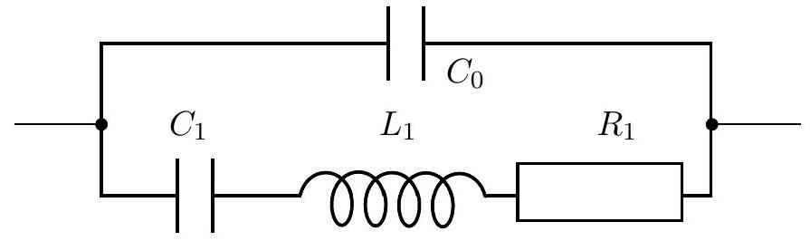
Figure 7 : Schéma électrique équivalent d'un oscillateur à quartz.
- Adoptant les valeurs $C_{1}=3,00×{10}^{−15} F,L_{1}=7,86×{10}^{3}H,R_{1}=32×{10}^{3}Ω$ et $C_{0}=1,50×{10}^{−12} F$. Calculer $ω_{s}=\frac{1}{\sqrt{L_{1}C_{1}}},ω_{p}=\sqrt{1+\frac{C_{1}}{C_{0}}}ω_{s}$ et les fréquences associées $f_{s}$ et $f_{p};$ calculer $Q=\frac{L_{1}ω_{s}}{R_{1}}$.
- Dans cette question seulement, la résistance $R_{1}$ est nulle; l'impédance complexe du circuit se met alors sous la forme $Z=\frac{1}{jC_{0}ω_{s}x}\frac{1−x^{2}}{a^{2}−x^{2}}$, où $x=\frac{ω}{ω_{s}}$ et $a=\sqrt{1+\frac{C_{1}}{C_{0}}}$; tracer l'allure de la réactance $X(x)=Im[Z(x)]$. Dans quels domaines de fréquences le quartz, dans ce modèle, se comporte-t-il comme un condensateur? Comme une inductance?
- Au début des calculs conduisant à l'impédance complexe de la question 12, l'on opère formellement la substitution $L_{1}→L_{1}+\frac{R_{1}}{jω}$. Quel circuit électrique décrit-on ainsi?
- Identifier et commenter les courbes de la figure 8, qui représentent les composantes de l'impédance complexe au voisinage de la pulsation de résonance parallèle $ω_{p}$. On admettra les relations $Z\left(ω_{s}\right)=\frac{R−1}{1+\frac{j}{Q}\frac{C_{0}}{C_{1}}}$ et $Z\left(ω_{p}\right)≈\frac{C_{1}}{C_{0}}\frac{Q}{\left(C_{1}+C_{0}\right)ω_{s}}≈\frac{R_{1}}{{\left(R_{1}C_{0}ω_{s}\right)}^{2}}$.
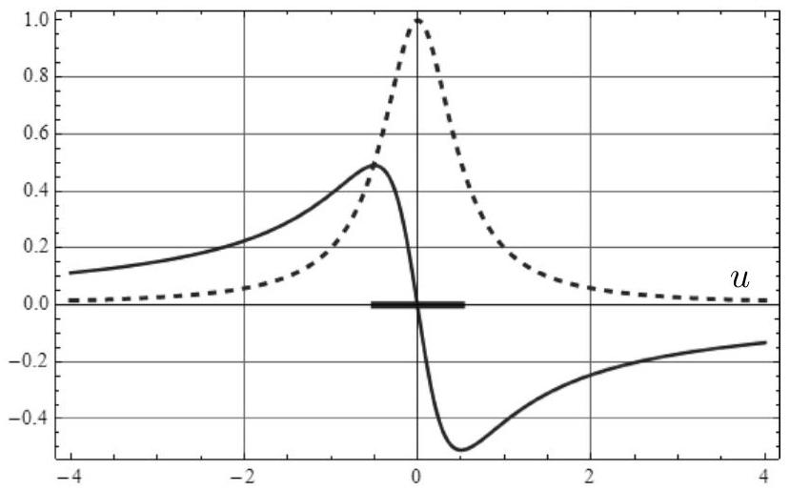
Figure 8: Parties réelle et imaginaire de l'impédance électrique du quartz au voisinage de la résonance parallèle. Les ordonnées sont normalisées au maximum de la courbe en pointillés, soit $\overset{`}{a}3,27×{10}^{8}Ω=327MΩ$; en abscisse, $u=Q\left(\frac{ω}{ω_{s}}−\frac{ω_{p}}{ω_{s}}\right)=Q(x−a)$. La longueur réelle du trait épais sur l'axe des abscisses est $\frac{1}{Q}$.
- La figure 9 représente $log⁡\left(\left|\frac{Z(x)}{Z(1)}\right|\right)$ en fonction de $\left(\frac{ω}{ω_{s}}\right)$. Pourquoi, pratiquement, opère-t-on à la fréquence $f_{s}$ ? Justifier le choix de la valeur numérique $f_{s}=32768 Hz$ pour la fréquence de travail des cristaux de quartz dans les montres.
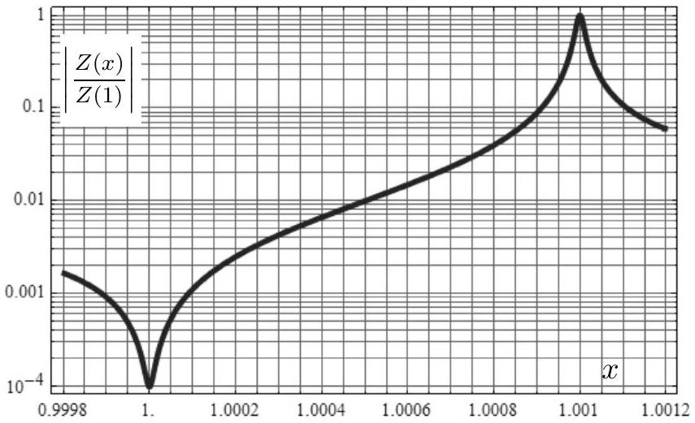
Figure 9 : Module de l'impédance équivalente du cristal de quartz utilisé.
- Au voisinage de la température $T_{0}=300 K$, la fréquence de résonance du quartz utilisé, notée $f_{0}$, varie en fonction de la température selon la loi $\frac{Δf_{0}}{f_{0}}=−4×{10}^{−8}{\left(T−T_{0}\right)}^{2}$. Calculer la dérive d'une montre à quartz sur un an pour un écart $T−T_{0}$ de température constant, égal à ${10}^{∘}$. La montre avancera ou retardera-t-elle?
IV Asservissement d'une horloge à quartz à un signal de référence
La stabilité à long terme d'une horloge portable à quartz en milieu non contrôlé est impossible à garantir. Il est alors nécessaire de recourir à sa synchronisation avec une horloge de référence.
L'utilisation conjointe d'un oscillateur à quartz ayant une excellente stabilité à court terme et d'un signal GPS qui possède une dérive de quelques ${10}^{−5} s⋅$ an $^{−1}$ permet de réaliser un système peu coûteux, autonome, précis et stable à l'aide d'une boucle à verrouillage de phase.
Une boucle à verrouillage de phase est un système bouclé dans lequel la grandeur asservie est la phase $Φ(t)$ d'un signal de la forme $A(t)=Acos⁡[Φ(t)]$. La pulsation instantanée de ce signal est définie par $ω(t)=\frac{dΦ}{dt}$. La boucle asservit la pulsation d'un oscillateur, ici l'oscillateur à quartz, sur celle d'un signal dit de référence, ici le signal GPS.
Les éléments de ce circuit sont, d'une part un comparateur de phase, constitué d'un multiplieur et d'un filtre passe-bas, d'autre part un oscillateur contrôlé en tension, ou OCT. Cet élément est un circuit dont la fréquence d'oscillation $ω$ est commandée par une tension électrique $u(t)$; pour des signaux suffisamment petits, $ω(t)=ω_{0}+K_{0}u(t)$, avec $K_{0}>0$; la pulsation $ω_{0}$ est la pulsation dite libre de l'oscillateur.
En régime dit verrouillé, les fréquences des signaux appliqués sur les deux entrées du comparateur de phase sont identiques, les phases de ces deux signaux pouvant être différentes.
17. Pourquoi, si le but est d'obtenir des fréquences identiques, asservir une phase et non pas une fréquence?
Le multiplieur représenté sur la figure 10 par le symbole $⊗$, attaqué simultanément par la tension de référence $v_{r}(t)=V_{r}cos⁡\left(ω_{r}t+φ_{r}\right)$ et par la tension issue de l'oscillateur à quartz $v_{Q}(t)=V_{Q}cos⁡\left[ω_{Q}t+φ_{Q}(t)\right]$, donne en sortie le signal $v_{1}(t)=2kV_{r}(t)V_{Q}(t)$, où $k$ est une constante positive. L'asservissement est réalisé lorsque, simultanément, $ω_{Q}=ω_{r}$ et $ΔΦ=φ_{r}−φ_{Q}$ est constant. Après filtrage, seule subsiste la composante basse fréquence du produit, soit $u(t)=kV_{r}V_{Q}cos⁡\left[φ_{r}(t)−φ_{Q}(t)\right]$. C'est la tension de commande appliquée à l'OCT.
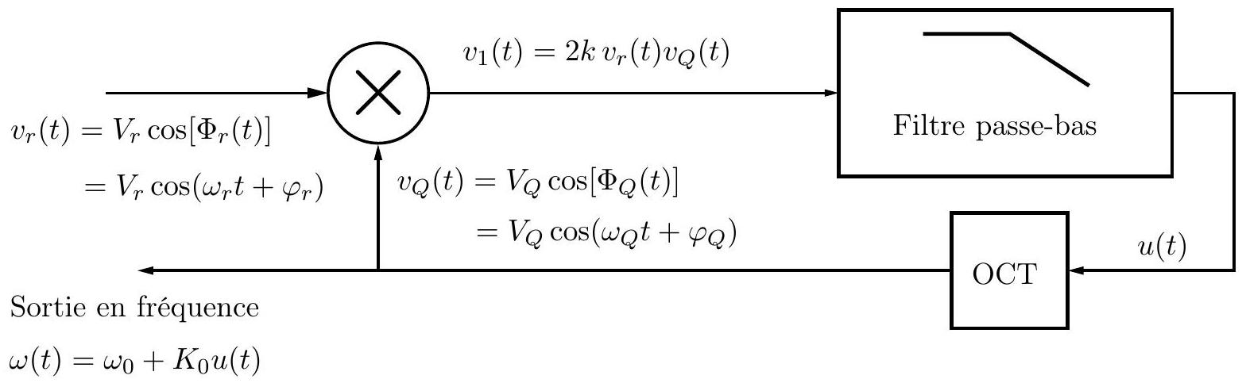
Figure 10 : Boucle à verrouillage de phase.
- Exprimer la sensibilité $σ=\frac{∂u}{∂\left(φ_{r}−φ_{Q}\right)}$. En régime linéaire d'asservissement, $ω_{Q}=ω_{r}$, la valeur commune étant $ω_{0}$; justifier que le point d'accrochage est alors l'un des points A ou B de la figure 11 et identifier le point stable du fonctionnement.
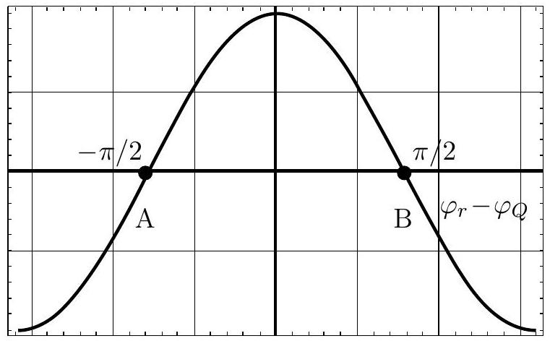
Figure 11 : Représentation de $cos⁡\left(φ_{r}−φ_{Q}\right)$.
On suppose à présent que la pulsation de référence n'est pas constante, mais qu'elle évolue lentement et l'on pose $Δ(t)=ω_{r}(t)−ω_{0}=\frac{dΦ_{r}}{ dt}−ω_{0}$. La fonction de transfert du filtre est, en coordonnées de Laplace, $F(p)=\frac{1}{1+τp}$. On rappelle enfin les notations et les relations générales
$$\begin{matrix}v_{r}(t) & =V_{r}cos⁡\left[Φ_{r}(t)\right]=V_{r}cos⁡\left[ω_{r}t+φ_{r}\right] \\ v_{Q}(t) & =V_{Q}cos⁡\left[Φ_{Q}(t)\right]=V_{Q}cos⁡\left[ω_{Q}t+φ_{Q}\right] \\ Φ_{err}(t) & =Φ_{r}(t)−Φ_{Q}(t) \\ u(t) & =kV_{r}V_{Q}cos⁡\left[Φ_{err}(t)\right] \\ ω_{Q}(t) & =\frac{dΦ_{Q}}{ dt}=ω_{0}+K_{0}u(t) ω_{r}(t)=\frac{dΦ_{r}}{ dt}\end{matrix}$$
- Que faut-il supposer sur la valeur de $ω_{r}τ$ pour justifier la relation approximative $u+τ\frac{du}{ dt}=kV_{r}V_{Q}cos⁡\left[Φ_{\text{err }}(t)\right]?$
- On pose $K=kK_{0}V_{r}V_{Q}$. Établir l'équation différentielle
$$τ\frac{d^{2}Φ_{err}}{ dt^{2}}+\frac{dΦ_{err}}{ dt}+Kcos⁡Φ_{err}=Δ(t)+τ\frac{dΔ}{ dt}$$
Plage de verrouillage, plage de capture
Pour faciliter le traitement des questions 21 et 22 on pourra, dans un premier temps, considérer que le filtre passe-bas est de gain unitaire pour les fréquences inférieures à une fréquence $f_{c}$ et de gain nul pour les fréquences supérieures à $f_{c}$.
21. Que devient chacun des termes de l'équation donnée à la question 20 en situation de verrouillage? En admettant que, une fois verrouillée, la boucle peut suivre les variations lentes de la pulsation d'entrée, montrer que ce suivi ne peut se faire que dans une plage de pulsation, que l'on déterminera.
22. Pour $t<0,v_{r}(t)=0$, la tension au sortir du multiplieur est nulle et l'OCT oscille à sa fréquence libre $ω_{0}$. Au temps $t=0$, le signal $v_{r}(t)=V_{r}cos⁡\left[\left(ω_{0}+δ\right)t\right]$ est appliqué à l'une des entrées du multiplieur. On suppose satisfaite l'inégalité $|τδ|≪1$; on constate que la boucle
se verrouille. Montrer que ce verrouillage peut s'effectuer sur une bande de pulsations que l'on caractérisera qualitativement.
Fonction de transfert en régime linéaire
La figure 12 représente le schéma fonctionnel de la boucle et indique les lois de comportement des trois éléments, en fonction de la coordonnée de Laplace $p$ : le comparateur de phase, représenté par un cercle, le filtre, dont la fonction de transfert est noté $F$ et l'oscillateur contrôlé en tension. Ce dernier réalise donc une intégration entre la tension appliquée à son entrée et sa phase de sortie.
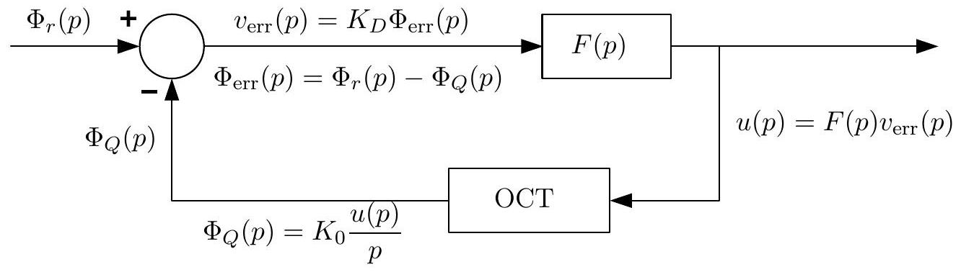
Figure 12: Schéma fonctionnel de la boucle à verrouillage de phase.
- Exprimer la fonction de transfert $\frac{u(p)}{Φ_{r}(p)}$ sous la forme $\frac{N(p)}{1+β(p)N(p)}$, en déterminant $N(p)$ et $β(p)$. En déduire que la fonction de transfert entre la fréquence d'entrée $ω_{r}(p)$ et la tension de sortie $u(p)$ est $\frac{u(p)}{ω_{r}(p)}=\frac{K_{D}F(p)}{p+K_{D}K_{0}F(p)}$. Comment nomme-t-on un tel système?
- Le filtre utilisé est un filtre passif comportant un pôle, dont la fonction de transfert est $F(p)=\frac{1}{1+τp}$. Déterminer la fonction de transfert en boucle ouverte $G_{0}(p)=\frac{ω_{Q}(p)}{ω_{r}(p)}$ en fonction de $F(p)$ et de $K_{T}=K_{0}K_{D}$. Représenter rapidement le diagramme de Bode correspondant.
- Rappeler le sens pratique de la marge de phase et de la marge de gain.
- Sous quelle condition sur $τK_{T}$ la marge de phase est-elle de ${45}^{∘}$ ? Déterminer la pulsation pour laquelle le gain en boucle ouverte est unitaire, puis la valeur de $τK_{T}$ telle que, pour cette fréquence, la marge de phase soit de ${45}^{∘}$.
- Mettre la fonction de transfert en boucle fermée sous la forme $G(p)=\frac{ω_{c}^{2}}{p^{2}+2ξω_{c}p+ω_{c}^{2}}$ et donner les expressions de $ω_{c}$ et de $ξ$ en fonction de $K_{T}$ et de $τ$. Pour quelle valeur de $τK_{T}$ la marge de phase est-elle égale à ${45}^{∘}$ ? Vérifier que, pour cette valeur, $ξ≈0,4$.
Réponse de la boucle à une perturbation soudaine
On étudie ici la réponse d'une boucle à des variations de la grandeur d'entrée, soudaines, mais suffisamment petites pour que cette dernière reste verrouillée. En se référant à la figure 12,
on admettra la relation $\frac{Φ_{err}(p)}{Φ_{r}(p)}=\frac{p}{p+K_{T}F(p)}$, valable en boucle fermée et qui servira de cadre pour cette l'étude.
Réponse à un saut brusque de phase
- Tant que $t<0$, la boucle est verrouillée. La phase d'entrée subit à l'instant initial un saut brusque de valeur $ΔΦ_{r}$, tel que représenté figure 12. Montrer que l'erreur de phase en sortie finit par s'annuler.
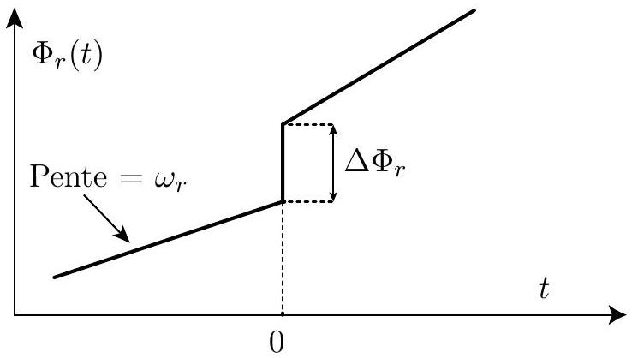
Figure 13 : Saut brusque de phase.
Réponse à un saut brusque de pulsation
- La boucle étant verrouillée, la pulsation d'entrée subit à l'instant initial un saut brusque de valeur $Δω_{r}$. Quelle est la valeur de l'erreur de phase au bout d'un temps infini?
- Quel est l'avantage d'un tel asservissement en cas de perte du signal GPS ?
- Pourquoi réaliser une boucle à verrouillage de phase? N'est-il pas plus simple de relier directement le signal GPS à l'OCT ?
V Oscillateur non linéaire entretenu ; modèle électrique du balancier
Le fonctionnement permanent d'un oscillateur exige la mise en œuvre d'une source d'énergie qui, à chaque oscillation, compense les pertes. L'échappement à ancre de la partie II est un exemple de système d'entretien.
La figure 14 illustre un principe de l'entretien électrique d'un résonateur : ce résonateur est associé à une conductance non linéaire dont la relation courant-tension est modélisée par la loi $i=−Gv+βv^{3}$, où $G$ et $β$ sont des constantes positives; on remarque que, lorsque la tension est suffisamment faible, la conductance est négative. Le but de cette partie est de montrer l'établissement d'un régime stable dans un tel système,
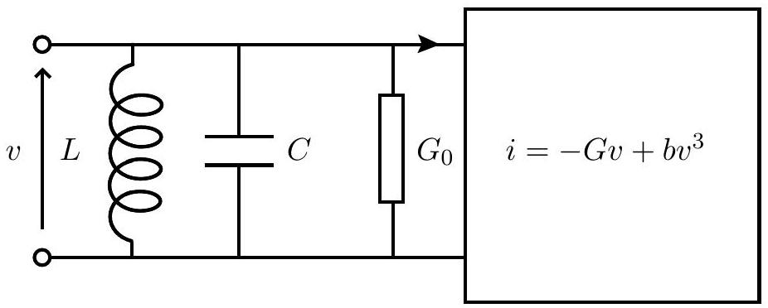
Figure 14 : Entretien d'un oscillateur par conductance négative et non linéarité.
- Montrer que avec l'entrée en tension sinusoïdale $v=Vsin⁡(ωt),i≈\left(−G+\frac{3}{4}βV^{2}\right)v$; on rappelle l'identité $sin⁡(3u)=3sin⁡u−4\sin^{3}⁡(u)$. Pourquoi est-il en général réaliste de négliger le terme à la pulsation $3ω$ ?
- En effectuant l'analyse du système en régime sinusoïdal de pulsation $ω$, donner l'expression de son admittance complexe $Y=g_{1}+jx_{1}$ en fonction de $L,C,G_{0},G,β$ et $V$. En déduire que, en régime d'oscillation entretenue, la pulsation et l'amplitude du régime sont fixées : $ω=ω_{0}=\frac{1}{\sqrt{LC}}$ et $V=V_{0}=\sqrt{\frac{4}{3}\frac{G−G_{0}}{β}}=\sqrt{\frac{4}{3}\frac{g}{β}}$ (ce qui définit $g=G−G_{0}$ ).
- Expliquer pourquoi, en régime de petits signaux, l'oscillateur démarre.
- Pour l'analyse du régime transitoire, on pose $v(t)=V(t)sin⁡\left(ω_{0}t\right)$ où l'amplitude $V(t)$, que l'on supposera toujours positive, varie très lentement par rapport à $sin⁡\left(ω_{0}t\right)$.
Admettant les relations caractérisant le facteur de qualité $Q=\frac{1}{g_{1}}\sqrt{\frac{C}{L}}=\frac{4Cω_{0}}{3β\left(V_{0}^{2}−V^{2}\right)}$ et $Q=2π\frac{W(t)}{W\left(t+\frac{2π}{ω_{0}}\right)−W(t)}$, où $W(t)$ est l'énergie accumulée à l'instant $t$, établir l'équation différentielle (que l'on ne cherchera pas à résoudre) $\frac{1}{V}\frac{ dV}{ dt}=\frac{3}{8}\frac{β}{C}\left(V_{0}^{2}−V^{2}\right.$ ).
Retrouver ce résultat à partir de l'expression de la valeur moyenne temporelle de l'énergie accumulée dans le système LC et de la relation, que l'on établira, $\frac{dW}{ dt}=−\left(G_{0}−G+\frac{3}{4}βV^{2}\right)v^{2}$.
36. On note $V_{1}$ la valeur initiale de $V(t)$. Quel est le signe de ${\left(\frac{dV}{ dt}\right)}_{t=0}$ ? Montrer, sans intégrer l'équation différentielle établie à la question 35, que $\lim_{t→∞} V(t)=V_{0}$.
37. Montrer que le circuit de la figure 14 est décrit par l'équation différentielle non linéaire $\overset{¨}{v}−γ\left(1−ε^{2}v^{2}\right)\overset{˙}{v}+ω_{0}^{2}v=0$ : exprimer $ω_{0},γ$ et $ε$ en fonction de $L,C,g$ et $β$; vérifier que $ε=\frac{2}{V_{0}}$.
Reprenons la description de l'échappement à ancre (figure 4). Le ressort fait tourner une roue dentée. L'ancre bloque la roue par un de ses bras qui frotte sur une dent. Ce blocage accroit l'amortissement. Au passage par une certaine position, la dent s'échappe, la roue tourne
un peu et aussitôt une autre dent est bloquée par l'autre bras; lors du glissement, la dent a poussé l'ancre, fournissant ainsi au balancier de l'énergie pendant un bref instant. Le circuit de la figure 15 modélise un tel système mécanique, en faisant intervenir une conductance dont le signe change, comme indiqué sur la partie droite de la figure 15. Remarquer que, dans cette figure, la conductance $G_{0}$ de la figure 14 a été intégrée dans le bloc Pertes + entretien.
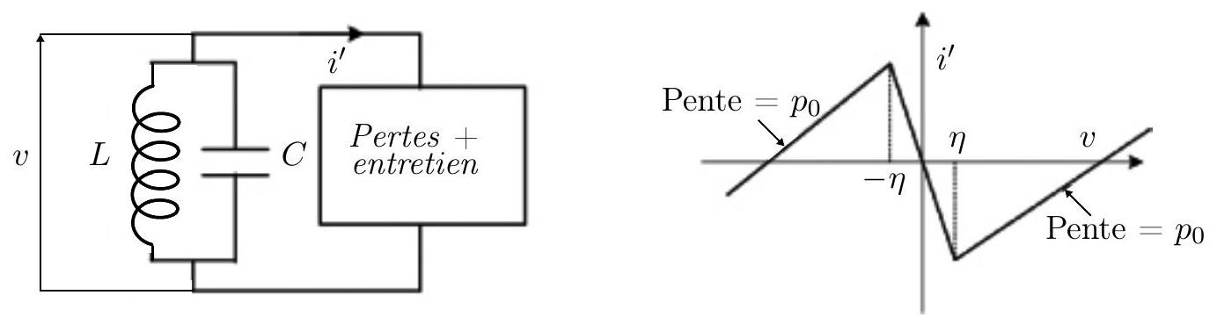
Figure 15 : Vers une modélisation du balancier.
Le temps de basculement est $2η$. Nous simplifierons l'étude en considérant la limite $η=0$. La figure 16 montre comment la cubique d'équation $i=−gv+βv^{3}$ (en pointillés) est remplacée par deux segments de droite parallèles, avec une discontinuité en $v=0$. Segments et cubique coupent l'axe des abscisses aux mêmes points. La pente $p$ des segments est déterminée de manière que les aires grisées soient égales : $\underset{\text{Cubique }}{\underbrace{\int_{−\sqrt{g/β}}^{0}{ } i^{′}dv}}=\underset{\text{Segment }}{\underbrace{\int_{0}^{\sqrt{g/β}}{ } i^{′}dv}}$.
Dans ces conditions, $i(0)=±\frac{1}{2}g\sqrt{\frac{g}{β}}=±I_{0}$, ce qui définit $I_{0}$.
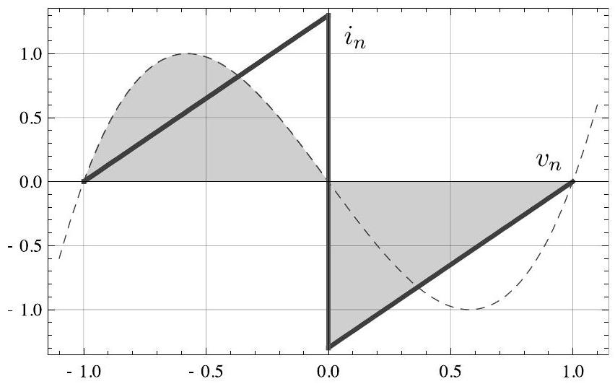
Figure 16 : Modèle simplifié de relation courant-tension. En abscisse, la tension normalisée $v_{n}={\left(\frac{g}{β}\right)}^{1/2}v$, en ordonnée l'intensité normalisée $i_{n}=\frac{3}{2g}{\left(\frac{3β}{g}\right)}^{1/2}$ i. La pente des segments de droite est, dans ce diagramme, $\frac{3}{4}\sqrt{3}$, correspondant à $\frac{g}{2}$ en unités ordinaires.
- Montrer, en identifiant les paramètres $α$ et $ω_{0}$ que l'équation différentielle satisfaite par $v$ pour $0⩽|i|<I_{0}$ est $\overset{¨}{v}+2α\overset{˙}{v}+ω_{0}^{2}v=0$.
- On considère la solution satisfaisant $v(0)=0$ et $\overset{˙}{v}(0)=S_{0},\left(S_{0}>0\right)$. Exprimer $v(t)$ pour $0⩽t⩽\frac{π}{Ω}$, avec $Ω^{2}=ω_{0}^{2}−α^{2}$. Quel est le signe de $\overset{˙}{v}\left(\frac{π}{Ω}\right)$, dérivée de $v$ juste avant $t=\frac{π}{Ω}$ ?
- Considérant que l'intensité est continue dans l'inductance mais pas nécessairement dans le condensateur, montrer que la discontinuité de $\overset{˙}{v}$ est $Δ(\overset{˙}{v})=\overset{˙}{v}{\left(\frac{π}{Ω}\right)}_{+}−\overset{˙}{v}{\left(\frac{π}{Ω}\right)}_{−}=−2\frac{I_{0}}{C}$.
- À partir de l'instant $t={\left(\frac{π}{Ω}\right)}_{+}$, les deux nouvelles conditions initiales sont donc $v\left(\frac{π}{Ω}\right)=0$ et $\overset{˙}{v}{\left(\frac{π}{Ω}\right)}_{+}=S_{1}=−S_{0}exp⁡\left(−π\frac{α}{Ω}\right)−2\frac{I_{0}}{C}$ et ainsi de suite.
Établir la relation de récurrence entre $S_{n+1}$ et $S_{n}$, valeurs de la dérivée de la tension aux points de discontinuité.
42. Vérifier que l'amplitude du régime permanent est $S_{∞}=\frac{2I_{0}}{C}\frac{1}{1−exp⁡\left(−π\frac{α}{Ω}\right)}$.
43. Représenter la trajectoire de l'oscillateur dans le plan $(v,\overset{˙}{v})$.

